Қарағанды облысы білім басқармасының Балқаш қаласы
білім бөлімінің «№9 жалпы білім беретін мектебі» КММ оқушыларға құқықтық білім беру отырысының ақпараты

2021 жылы 20 қыркүйегі күні ұлдар ұйымының жетекшісі С.Х.Ельшибековтың ұйымдастыруымен «Құқық бұзушылықтың алдын алу» тақырыбында Балқаш қаласы ПБ ЖПКБ полиция инспекторы Абенов Бахтияр Абильевичтің қатысуымен 6-11 сынып оқушылармен кездесу ұйымдастырылды.
Қазіргі қоғамдағы ең маңызды мәселерінің бірі – бұл жасөспірімдердің арасындағы құқықбұзушылық пен қылмыстың көбеюі. Осындай жағдайлардың алдын алу үшін оқушыларға «Құқықтық ережелері» жайында Балқаш қаласы ПБ ЖПКБ полиция инспекторы Б.А.Абен ов ақпараттар берді.

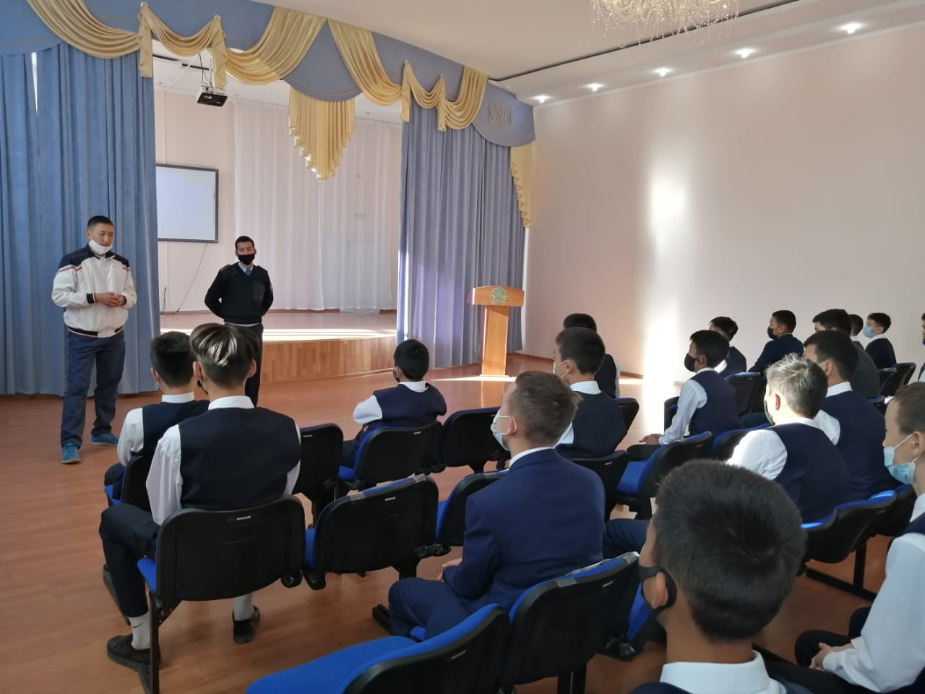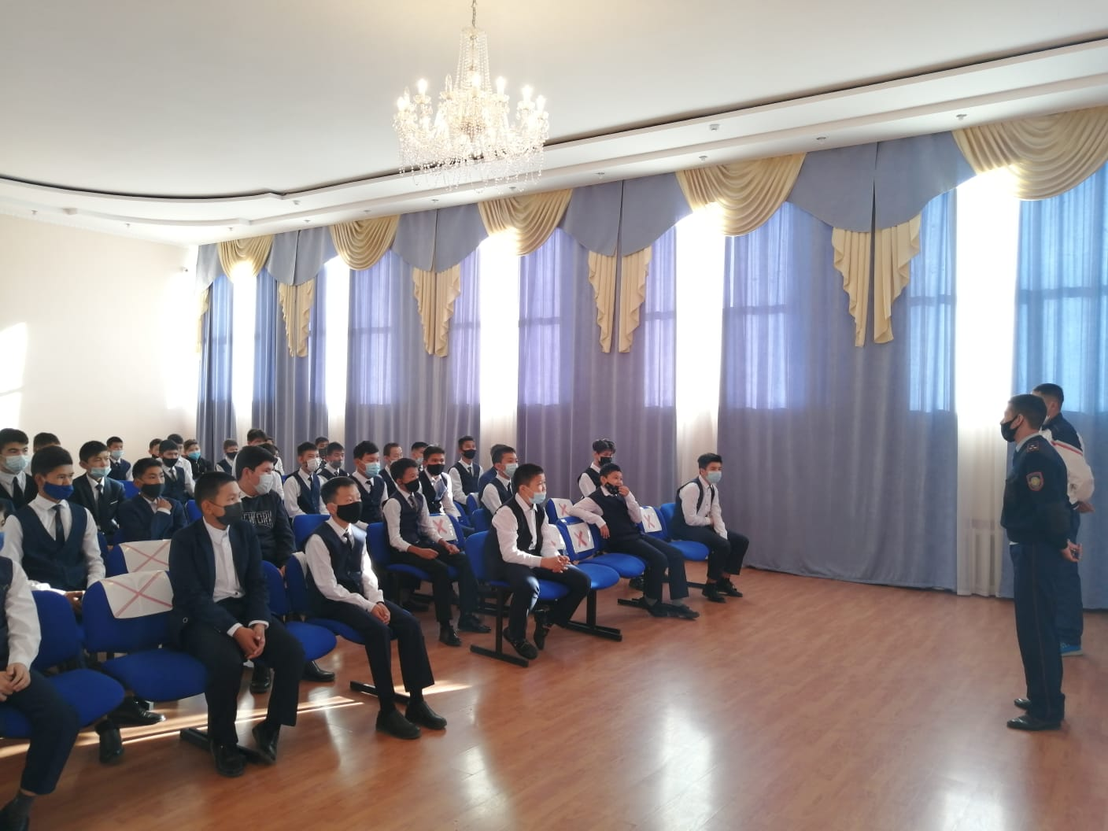

Информация заседания правового всеобуча учащихся
КГУ "Общеобразовательная школа№9"
20 сентября 2021 года руководителем организации мальчиков С.Ельшибековым была организована встреча с учащимися 6-11 классов с участием инспектора полиции УДПП ОП г. Балхаш Абенова Бахтияра Абильевича на тему «Профилактика правонарушений». Одной из важнейших проблем современного общества является рост правонарушений и преступности среди подростков. Для предупреждения подобных ситуаций учащимся была предоставлена информация о «правовых положениях» инспектора полиции УГИБДД ОП г. Балхаш Б.Абена

